Міністерство освіти і науки України
Національний технічний університет України
«Київський політехнічний інститут імені Ігоря Сікорського»
Факультет інформатики та обчислювальної техніки
Кафедра обчислювальної техніки

Лабораторна робота №1
з дисципліни
«Алгоритми і структури даних»

Виконав: Перевірила:
Студент групи ІМ-44 Молчанова А. А.
Мундурс Нікіта Юрійович
номер у списку групи: 16

Київ 2024

Завдання:
Задано дійсне число x. Визначити значення заданої за варіантом кусочнобезперервної функції y(x), якщо воно існує, або вивести на екран повідомлення про неiснування функції для заданого x.
Розв’язати задачу двома способами (створити дві блок-схеми алгоритмів та написати дві програми):
1) у програмi дозволяється використовувати тільки одиничнi операції порівняння (<=, >, >=), i не дозволяється використовувати булевi (логiчнi) операції (!, &&, || тощо);
2) у програмi необхідно обов’язково використати булевi (логiчнi) операції (!, &&, || тощо); використання булевих операцій не повинно бути надлишковим.
Варіант 16:
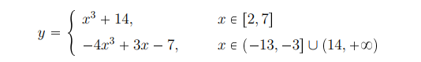

Діаграма алгоритму 1
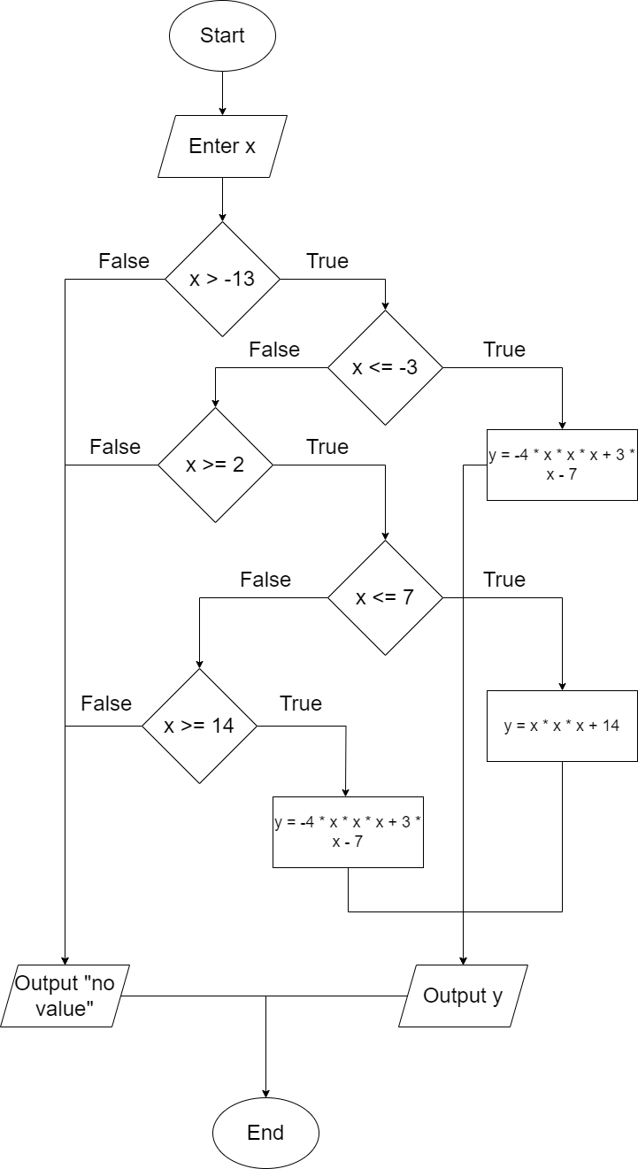
Текст програми 1
#include <stdio.h>

int main(int argc, char const *argv[]) {
float x, y = 0;
printf("Enter x: ");
scanf("%f", &x);
if (x > -13) {
if (x <= -3) y = -4 * x * x * x + 3 * x - 7;
else if (x >= 2) {
if (x <= 7) y = x * x * x + 14;
else if (x >= 14) y = -4 * x * x * x + 3 * x - 7;
}
printf("f(%.2f) = %.2f\n", x, y);
}
else printf("no value\n");
return 0;
}
Результати тестування програми
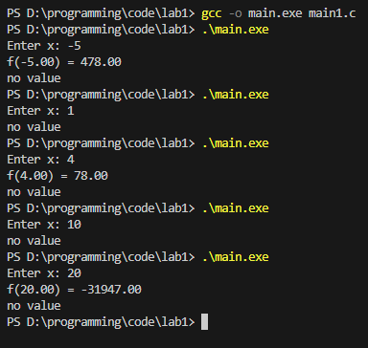
Діаграма алгоритму 2

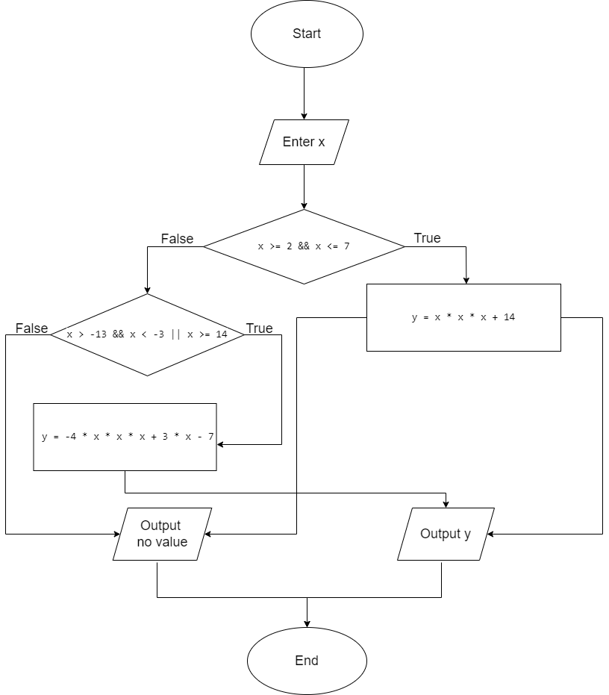

Текст програми 2
#include <stdio.h>

int main(int argc, char const *argv[]) {
float x, y = 0;
printf("Enter x: ");
scanf("%f", &x);
if (x >= 2 && x <= 7) {
y = x * x * x + 14;
printf("f(%.2f) = %.2f\n", x, y);
}
else if (x > -13 && x < -3 || x >= 14) {
y = -4 * x * x * x + 3 * x - 7;
printf("f(%.2f) = %.2f\n", x, y);
}
else printf("no value\n");
return 0;
}
Результати тестування програми
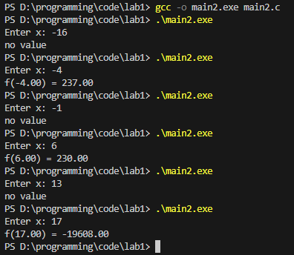

Висновок. На лабораторній роботі №1.1 «Розгалужені алгоритми» я засвоїв теорію та отримав практичні навички роботи з керуючими конструкціями розгалуження та логічними операціями в мові програмування C. Я виконав завдання двома способами, де другий варіант програми виявився компактнішим і вимагав менше ресурсів для виконання, ніж перший. Це дозволяє зробити висновок, що використання логічних операцій сприяє оптимізації коду, роблячи його більш ефективним.

